
第４回 「プロナーズ」マンション管理セミナー


マンション管理士プロフェッショナルパートナーズとは？
マンション管理士の起業環境の整備と事業展開の効率化をもって管理組合がマンション管理士を活用しやすい環境を構築することを目的として、実際にマンション管理士として事業展開している一都三県のマンション管理士が中心となって2005年12月に設立した有限責任事業組合（LLP）です。当組合が独自の研修制度により認定するマンション管理士をプロナーズ認定アドバイザーといいます。

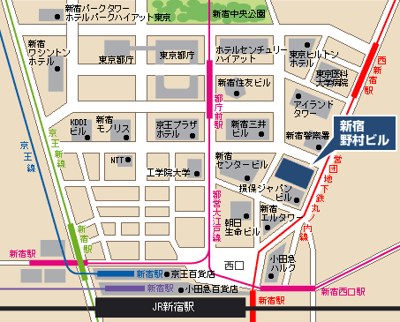
平成２１年１０月１２日(月・祝日)
新宿野村ビル４階セミナールーム
１３：３０～
JR線･小田急線･京王線「新宿」駅より徒歩６分
地下鉄丸の内線「西新宿」駅より徒歩３分

(開場１３：１５)

第一部 （１３：３０～１４：５０）
「―１００年に一度の不況を乗り切る滞納対策―」
昨年秋からの100年に一度といわれる不況によって、多くの組合員も少なからぬ影響を受けています。管理組合でも管理費等の未収金の増大は大きなリスクとなります。
この講演では管理組合として滞納にどのような姿勢で向き合うか、その具体的な対策等について事例を織り交ぜながら指南いたします。
講師：プロナーズ理事 重松 秀士
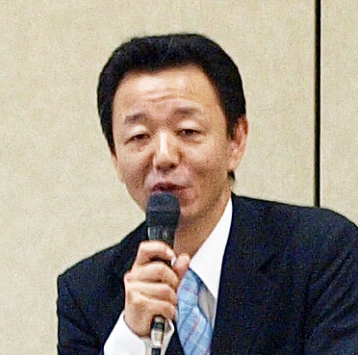
- （１５：０５～１６：３０）
「―誰が役員をやっても務まる管理組合運営―」
マンションを購入して区分所有者になれば、いずれ管理組合の役員になる日がきます。
本業のかたわら役員を引き受けるのは誰しも不安ですが、決して難しく考える必要はありません。
基本事項に対するレクチャーを含めて、誰が役員に就任しても無理なく職務を全うすることができる
管理組合運営の手法について指南いたします。
講師：プロナーズ理事 親泊 哲
参加費用： 資料代1,000円/人（当日会場で申し受けます） 定 員： ６０名 先着順
※ 内容、時間は主催者側の事情で予告なく変更になることがありますので、ご了承ください

主 催 者 有限責任事業組合 マンション管理士プロフェッショナルパートナーズ
〒２３１－００３３横浜市中区長者町５－７５－１スクエア長者町９０７ http://www.pro-ners.com/
TEL:045-242-8417 FAX:045-242-8506 E-mail:info@pro-ners.com
～申込方法～ 下記申込書によるFAXでのお申込み、もしくは電子メールでお申込下さい。

セミナー参加申込書
第４回 プロナーズ マンション管理セミナーに参加申込を致します。 FAX：045-242-8506
お 名 前 |  | - 該当するものに○を付けてください。  １ 管理組合（ 理事長 ・ 役員 ・ 専門委員 ・区分所有者 ）  ２ マンション管理士  ３ その他（ ）
ご 住 所 | マンション名：
ご連絡先 | TEL： E-mail：
ご記入頂いたお名前、メールアドレスなどの個人情報は、本セミナー・相談会の出席、相談内容等の確認、及び今後、当組合が開催する催し物の
ご案内に利用させて頂き、それ以外の目的に利用したり、第三者に提供することはありません。

